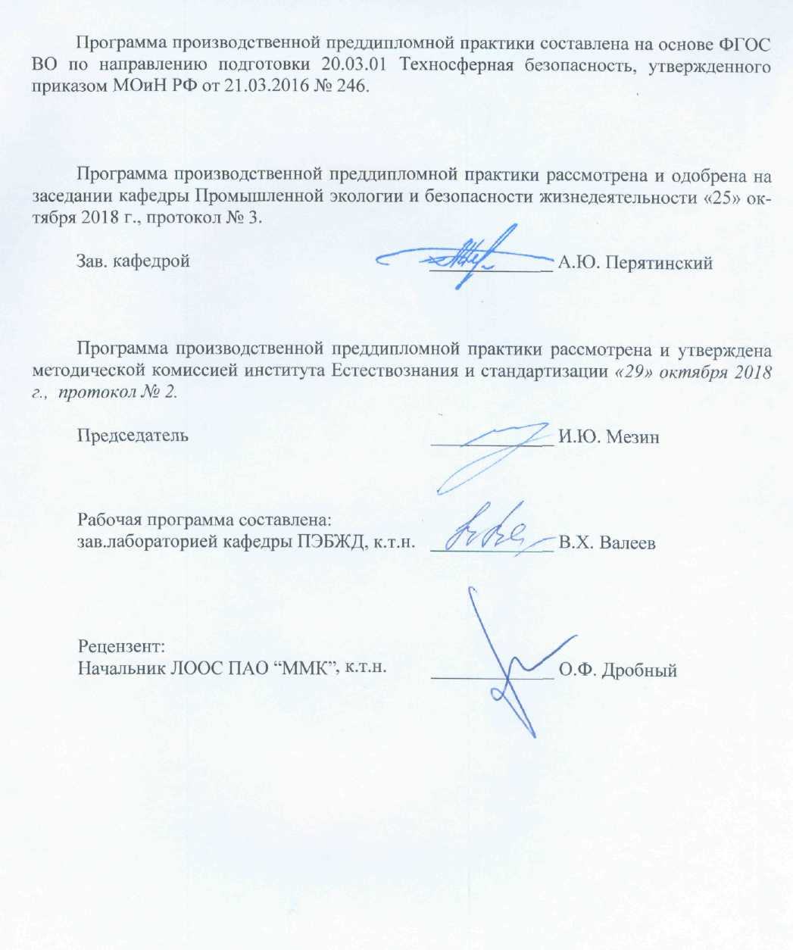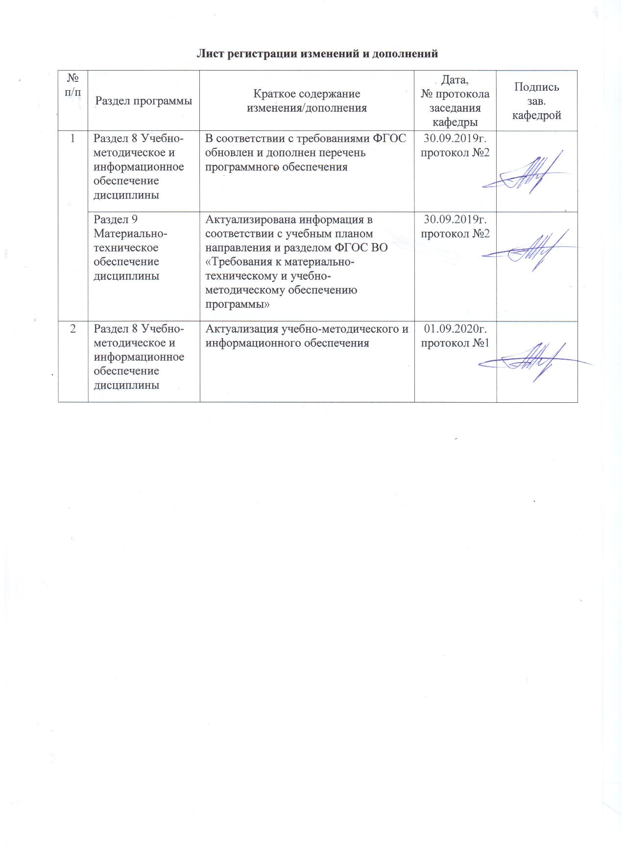

1 Цели производственной преддипломной практики
Целями производственной преддипломной практики по направлению подготовки (специальности) 20.03.01 «Техносферная безопасность» являются: подбор материалов в соответствии с заданием на ВКР, изучение основных задач, методов работы, прав и обязанностей органов управления техносферной безопасностью, техники и технологии, применяемой на предприятии, средств и методов защиты окружающей среды и приобретение опыта самостоятельной производственной деятельности в рамках конкретного цеха (участка).

2 Задачи производственной преддипломной практики
Задачами производственной преддипломной практики являются:
- подбор материалов в соответствии с заданием на выпускную квалификационную работу;
- подробное изучение структуры и деятельности органа управления охраной окружающей среды и промышленной безопасностью;
- изучение производственной структуры промышленного предприятия;
- подробное изучение методов организации работы в подразделениях в соответствии со специализацией и характером выпускной работы, с экономическими механизмами управления природоохранной деятельностью, методиками расчета экологических платежей и оценки ущерба, связанного с загрязнением окружающей среды, авариями и чрезвычайными ситуациями;
- приобретение опыта анализа источников опасности на производстве, проведения экологической экспертизы, расчета риска для изучаемого объекта;
- подробное изучение производственных процессов на объекте, сопутствующих им вредных и опасных факторов, состояния травматизма и заболеваемости, организации работ по безопасности труда, оснащения рабочих мест коллективными и индивидуальными средствами защиты.

3 Место производственной преддипломной практики в структуре образовательной программы
Для прохождения производственной преддипломной практики необходимы знания, умения и владения, сформированные в результате изучения дисциплин: «Надзор и контроль в сфере безопасности», «Метрология, стандартизация и сертификация», «Надежность технических систем и техногенный риск», «Экологическая инфраструктура», «Безопасность в чрезвычайных ситуациях», «Организация и управление безопасностью жизнедеятельности», «Проектная деятельность», «Переработка и утилизация отходов производства», «Измерение уровней опасности в среде обитания и систематизация информации» («Методика полевого опыта»), «Экспертиза проектов» («Управление техногенной безопасностью на стадии проектирования»), «Экология промышленных регионов» («Экологические проблемы промышленных зон»), «Методы анализа безопасности сложных технических систем» («Анализ условий жизнедеятельности»), «Нормативные акты в техносфере» («Нормативные акты в охране окружающей среды») и успешное прохождение учебной практики по получению первичных профессиональных умений и навыков, в том числе, первичных умений и навыков научно-исследовательской деятельности и производственной практики по получению профессиональных умений и опыта профессиональной деятельности по специальности.
Знания, умения и владения, полученные в процессе прохождении производственной преддипломной практики, будут необходимы для выполнения выпускной квалификационной работы и сдачи государственного экзамена.

4 Место проведения практики
Производственная преддипломная практика проводится на базе:

1. ООО «Уральский Центр Техносферной Безопасности» г. Магнитогорск,
2. Сибайский филиал АО «УГОК»,
3. ОАО «ММК-МЕТИЗ»,
4. ООО «МЦОЗ»,
5. Противопожарная служба РБ г. Белорецк,
6. ООО «Южно-Уральский Центр Дополнительного Образования» г. Магнитогорск,
7. Федеральное казенное учреждение «Исправительная колония № 53 Главного управления Федеральной службы исполнения наказаний по Свердловской области»,
8. АО Белорецкий металлургический комбинат» г. Белорецк,
9. Государственная инспекция труда в Челябинской области г. Магнитогорск,
10. ООО «МЦООТ» г. Магнитогорск.

Способ проведения преддипломной практики: стационарная, выездная.
Производственная преддипломная практика осуществляется непрерывно.

5 Компетенции обучающегося, формируемые в результате прохождения производственной преддипломной практики, и планируемые результаты обучения
В результате прохождения производственной преддипломной практики у обучающего, должны быть сформированы следующие компетенции:

Структурный элемент компетенции | Планируемые результаты обучения
ПК-2 способностью разрабатывать и использовать графическую документацию
Знать | - основные приемы и методы разработки и использования графической документации
Уметь | - разрабатывать и использовать графическую документацию
Владеть | - практическими навыками разработки и использования графической документации
ПК-3 способностью оценивать риск и определять меры по обеспечению безопасности разрабатываемой техники
Знать | - методы анализа и оценки рисков на производстве
Уметь | - идентифицировать риски в производственной среде
Владеть | - методикой оценки рисков и методами расчета надежности, как совокупности показателей
ПК-4 способностью использовать методы расчетов элементов технологического оборудования по критериям работоспособности и надежности
Знать | - основные методы расчетов элементов технологического оборудования по критериям работоспособности и надежности
Уметь | - использовать методы расчетов элементов технологического оборудования по критериям работоспособности и надежности
Владеть | - навыками расчетов элементов технологического оборудования по критериям работоспособности и надежности
ПК-11 способностью организовывать, планировать и реализовывать работу исполнителей по решению практических задач обеспечения безопасности человека и окружающей среды
Знать | - характеристики опасностей природного, техногенного и социального происхождения
Уметь | - распознавать эффективное решение от неэффективного по организации, планированию и реализации работ по решению практических задач обеспечения безопасности человека и окружающей среды
Владеть | - методами организации, планирования и реализации работы по решению практических задач обеспечения безопасности человека и окружающей среды
ПК-12 способностью применять действующие нормативные правовые акты для решения задач обеспечения безопасности объектов защиты
Знать | - действующие нормативные правовые акты в области промышленной и экологической безопасности
Уметь | - организовывать и проводить обучение рабочих, служащих в области нормативно правовых актов для обеспечения безопасности объектов защиты;  - осуществлять взаимодействие с государственными службами, ведающими производственной безопасностью
Владеть | - методами обеспечения безопасности объектов защиты на основе применения действующих нормативных правовых актов в области промышленной и экологической безопасности
ПК-15 способностью проводить измерения уровней опасностей в среде обитания, обрабатывать полученные результаты, составлять прогнозы возможного развития ситуации
Знать | - основные методики измерения уровней опасностей в среде обитания;  - методики обработки полученных результатов
Уметь | - измерять уровни опасностей в среде обитания и составлять прогнозы возможного развития ситуации
Владеть | - навыками измерения уровней опасностей и обработки полученных результатов
ПК-18 готовностью осуществлять проверки безопасного состояния объектов различного назначения, участвовать в экспертизах их безопасности, регламентированных действующим законодательством Российской Федерации
Знать | - критерии проверки безопасного состояния объектов различного назначения, этапы экспертизы их безопасности
Уметь | - участвовать в проверках безопасного состояния объектов различного назначения, участвовать в экспертизах их безопасности
Владеть | - практическими навыками участия в проверках безопасного состояния объектов различного назначения, в проведении экспертизы их безопасности
ПК-19 способностью ориентироваться в основных проблемах техносферной безопасности
Знать | - основные проблемы в области техносферной безопасности
Уметь | - обсуждать способы эффективного решения в области опасностей среды обитания
Владеть | - способами оценивания значимости и практической пригодности полученных результатов в области решения проблем техносферной безопасности
ПК-20 способностью принимать участие в научно-исследовательских разработках по профилю подготовки: систематизировать информацию по теме исследований, принимать участие в экспериментах, обрабатывать полученные данные
Знать | - способы систематизации информации по теме исследований;  - методы обработки полученных данных
Уметь | - систематизировать информацию по теме исследований и осуществлять подбор необходимой информации в сфере техносферной безопасности;  - принимать участие в экспериментах;  - обрабатывать полученные данные
Владеть | - навыками систематизации информации по теме исследований в области техносферной безопасности;  - навыками участия в экспериментах;  - навыками выбора подходящего метода обработки полученных данных
ПК-21 способностью решать задачи профессиональной деятельности в составе научно-исследовательского коллектива
Знать | - методы и способы решения задач профессиональной деятельности в составе научно-исследовательского коллектива
Уметь | - решать задачи профессиональной деятельности в составе научно-исследовательского коллектива
Владеть | - навыками решения задач профессиональной деятельности в составе научно-исследовательского коллектива
ПК-22 способностью использовать законы и методы математики, естественных, гуманитарных и экономических наук при решении профессиональных задач
Знать | - законы и методы математики, естественных, гуманитарных и экономических наук при решении профессиональных задач
Уметь | - использовать законы и методы математики, естественных, гуманитарных и экономических наук и осуществлять выбор оптимального метода при решении профессиональных задач
Владеть | - навыками использования законов и методов математики, естественных, гуманитарных и экономических наук и осуществления выбора оптимального метода при решении профессиональных задач
ПК-23 способностью применять на практике навыки проведения и описания исследований, в том числе экспериментальных
Знать | - способы проведения экспериментальных исследований и возможности их применения на практике для решения задач в области техносферной безопасности
Уметь | - применять на практике навыки проведения и описания исследований, в том числе экспериментальных, а также проводить анализ полученных данных
Владеть | - навыками проведения и описания исследований, в том числе экспериментальных и выбора оптимальных для решения задач в сфере производственной безопасности

6 Структура и содержание преддипломной практики
Общая трудоемкость практики составляет 3 зачетных единицы; 108 акад. часов, в том числе:
— контактная работа – 1,3 акад. часа;
— внеаудиторная работа – 1,3 акад. часа;
— самостоятельная работа – 106,7 акад. часа;
— в форме практической подготовки – 108 акад. часа;
— Зачёт с оценкой

№  п/п | Разделы (этапы) и содержание практики | Виды работ на практике,  включая самостоятельную работу студентов | Код и структурный элемент компетенции
1 | Подготовительный этап | Прослушивание вводного инструктажа по охране труда и изучение спецкурса в рамках образовательной программы | ПК-12; ПК-18; ПК-19 - зув
2 | Производственный этап | Подробное изучение на конкретном участке требований и мероприятий по безопасности труда, промышленной безопасности, безопасности в аварийных и чрезвычайных ситуациях, защите окружающей среды | ПК-2; ПК-3; ПК-4; ПК-11; ПК-12; ПК-15; ПК-18; ПК-19; ПК-20; ПК-21; ПК-22; ПК-23 - зув
3 | Заключительный этап | Сбор, обработка и анализ фактического материала и наблюдений, сбор материалов для выполнения выпускной квалификационной работы | ПК-2; ПК-3; ПК-4; ПК-11; ПК-12; ПК-15; ПК-18; ПК-19; ПК-20; ПК-21; ПК-22; ПК-23 - зув

7 Оценочные средства для проведения промежуточной аттестации по преддипломной практике
Промежуточная аттестация по производственной преддипломной практике имеет целью определить степень достижения запланированных результатов обучения и проводиться в форме зачета с оценкой.
Зачет с оценкой выставляется обучающемуся за подготовку и защиту отчета по практике.
Обязательной формой отчетности обучающегося по практике является письменный отчет. Подготовка отчета выполняется обучающимся самостоятельно под руководством преподавателя. При написании отчета обучающийся должен показать свое умение работать с нормативными материалами и литературными источниками, а также возможность систематизировать и анализировать фактический материал и самостоятельно творчески его осмысливать.
Содержание отчета определяется индивидуальным заданием, выданным руководителем практики. В процессе написания отчета обучающийся должен разобраться в теоретических вопросах избранной темы, самостоятельно проанализировать практический материал, разобрать и обосновать практические предложения.
Требования к структуре и содержанию отчета по производственной практике по получению профессиональных умений и опыта профессиональной деятельности определены методическими рекомендациями (приложение 1).
На протяжении всего периода прохождения практики обучающийся должен вести дневник по практике, который будет являться приложением к отчету.
Готовый отчет сдается на проверку преподавателю не позднее 3-х дней до окончания практики. Преподаватель, проверив отчет, может возвратить его для доработки вместе с письменными замечаниями. Обучающийся должен устранить полученные замечания и публично защитить отчет.
Примерное индивидуальное задание на производственную преддипломную практику:
Цель похождения практики:
- сбор информации для написания выпускной квалификационной работы (ВКР);
- проведение практических исследований при написании исследовательской работы;
- практическое подтверждение результатов исследовательской работы;
Задачи практики:
- подготовка студента к написанию ВКР;
- изучение темы подготавливаемой ВКР на практике;
- сбор производственных данных по теме диплома;
- освоение технологии производства;
- получение студентом информации о деятельности предприятия;
- формирование у студента всей полноты понимания его профессиональной деятельности.
Вопросы, подлежащие изучению:
- порядок и контроль безопасного ведения работ на предприятии;
- работа органов надзора и производственного контроля;
- работа системы обеспечения безопасности труда;
- взаимодействие органов надзора производственным предприятием;
- способы снижения количества выбросов и сбросов промышленного предприятия;
- идентификация основных загрязнителей загрязнения окружающей среды на объекте практики.
Планируемые результаты практики:
- сбор данных для ВКР;
- систематизация и обобщение материала для написания ВКР;
- анализ полученной в ходе практики информации для написания ВКР;
- практическое обоснование теоретических исследований;
- получение практических данных для обоснование теоретической части ВКР
- подбор литературных и электронных источников для написания ВКР;
- оценка эффективности систем обеспечения безопасности труда на основе информации по производственному травматизму на объектах практики;
- проработка информации из различных источников для ответа на поставленные вопросы.
Примерные темы для отчетов по производственной преддипломной практике
- Проведение специальной оценки условий труда в условиях металлургического производства.
- Соответствие средств коллективной и индивидуальной защиты условиям труда на предприятии первого класса опасности.
- Классификация выбросов и сбросов агломерационного производства и их влияние на окружающую среду.
- Принципы выбора установок очистки агломерационных газов на металлургическом предприятии.
- Эффективность и производительность аппаратов сухой и мокрой очистки воздуха от выбросов пыли и газов в доменном производстве.
- Аппараты и принципы очистки сбросов прокатного производства.
- Подготовка отчетности производственных подразделений для государственных органов.

Содержание отчета должно включать следующие разделы:
- Общая характеристика производства;
- Характеристика выпускаемой продукции;
- Источники сырья, энергоресурсы и водоснабжения;
- Характеристика условий труда на рабочих местах;
- Структура системы управления системой безопасности труда на предприятии;
- Функции системы управления безопасности труда на предприятии;
- Анализ травматизма на предприятии;
- Методы и средства обеспечения безопасности труда;
- Выбросы, сбросы, твердые отходы образуемые предприятием;
- Система экологического менеджмента;
- Мероприятия по охране окружающей среды на предприятии;
- Чрезвычайные ситуации на предприятии;
- Управление предприятием при ЧС.
- Формы и методы работы органов государственного надзора

Контрольные вопросы для проведения аттестации по итогам практики:
- общая характеристика производства;
- номенклатура выпускаемой продукции;
- источники сырья, энергоресурсы и водоснабжения;
- результаты специальной оценки условий труда на рабочих местах;
- мероприятия по охране окружающей среды на предприятии.
- тенденции производственного травматизма;
- причины несчастных случаев;
- методы и средства обеспечения безопасности труда;
- средства коллективной и индивидуальной защиты;
- формы и методы взаимодействия предприятия с органами государственного надзора.

Показатели и критерии оценивания:
– на оценку «отлично» (5 баллов) – обучающийся представляет отчет, в котором в полном объеме раскрыто содержание задания; текст излагается последовательно и логично с применением актуальных нормативных документов; в отчете дана всесторонняя оценка практического материала; используется творческий подход к решению проблемы; сформулированы экономически обоснованные выводы и предложения. Отчет соответствует предъявляемым требованиям к оформлению.
На публичной защите обучающийся демонстрирует системность и глубину знаний, полученных при прохождении практики; стилистически грамотно, логически правильно излагает ответы на вопросы; дает исчерпывающие ответы на дополнительные вопросы преподавателя; способен обобщить материал, сделать собственные выводы, выразить свое мнение, привести иллюстрирующие примеры.
– на оценку «хорошо» (4 балла) – обучающийся представляет отчет, в котором содержание раскрыто достаточно полно, материал излагается с применением актуальных нормативных документов, основные положения хорошо проанализированы, имеются выводы и экономически обоснованные предложения. Отчет в основном соответствует предъявляемым требованиям к оформлению.
На публичной защите обучающийся демонстрирует достаточную полноту знаний в объеме программы практики, при наличии лишь несущественных неточностей в изложении содержания основных и дополнительных ответов; владеет необходимой для ответа терминологией; недостаточно полно раскрывает сущность вопроса; отсутствуют иллюстрирующие примеры, обобщающее мнение студента недостаточно четко выражено.
– на оценку «удовлетворительно» (3 балла) – обучающийся представляет отчет, в котором содержание раскрыты слабо и в неполном объеме, выводы правильные, но предложения являются необоснованными. Материал излагается на основе неполного перечня нормативных документов. Имеются нарушения в оформлении отчета.
На публичной защите обучающийся демонстрирует недостаточно последовательные знания по вопросам программы практики; использует специальную терминологию, но допускает ошибки в определении основных понятий, которые затрудняется исправить самостоятельно; демонстрирует способность самостоятельно, но не глубоко, анализировать материал, раскрывает сущность решаемой проблемы только при наводящих вопросах преподавателя; отсутствуют иллюстрирующие примеры, отсутствуют выводы.
– на оценку «неудовлетворительно» (2 балла) – обучающийся представляет отчет, в котором содержание раскрыты слабо и в неполном объеме, выводы и предложения являются необоснованными. Материал излагается на основе неполного перечня нормативных документов. Имеются нарушения в оформлении отчета. Отчет с замечаниями преподавателя возвращается обучающемуся на доработку, и условно допускается до публичной защиты.
На публичной защите обучающийся демонстрирует фрагментарные знания в рамках программы практики; не владеет минимально необходимой терминологией; допускает грубые логические ошибки, отвечая на вопросы преподавателя, которые не может исправить самостоятельно.
– на оценку «неудовлетворительно» (1 балл) – обучающийся представляет отчет, в котором очень слабо рассмотрены практические вопросы задания, применяются старые нормативные документы и отчетность. Отчет выполнен с нарушениями основных требований к оформлению. Отчет с замечаниями преподавателя возвращается обучающемуся на доработку, и не допускается до публичной защиты.

8 Учебно-методическое и информационное обеспечение преддипломной практики
а) Основная литература
- Ветошкин, А. Г. Обеспечение надежности и безопасности в техносфере : учебное пособие / А. Г. Ветошкин. — 3-е изд., стер. — Санкт-Петербург : Лань, 2020. — 236 с. — ISBN 978-5-8114-4888-3. — Текст : электронный // Лань : электронно-библиотечная система. — URL: https://e.lanbook.com/book/126946 (дата обращения: 01.11.2020). — Режим доступа: для авториз. пользователей.
- Дмитренко, В. П. Управление экологической безопасностью в техносфере : учебное пособие / В. П. Дмитренко, Е. М. Мессинева, А. Г. Фетисов. — Санкт-Петербург : Лань, 2016. — 428 с. — ISBN 978-5-8114-2010-0. — Текст : электронный // Лань : электронно-библиотечная система. — URL: https://e.lanbook.com/book/72578 (дата обращения: 01.11.2020). — Режим доступа: для авториз. пользователей.

б) Дополнительная литература
- Широков, Ю. А. Управление промышленной безопасностью : учебное пособие / Ю. А. Широков. — Санкт-Петербург : Лань, 2019. — 360 с. — ISBN 978-5-8114-3347-6. — Текст : электронный // Лань : электронно-библиотечная система. — URL: https://e.lanbook.com/book/112683 (дата обращения: 01.11.2020). — Режим доступа: для авториз. пользователей.
- Безопасность технологических процессов и оборудования : учебное пособие / Э. М. Люманов, Г. Ш. Ниметулаева, М. Ф. Добролюбова, М. С. Джиляджи. — 2-е изд., стер. — Санкт-Петербург : Лань, 2019. — 224 с. — ISBN 978-5-8114-2859-5. — Текст : электронный // Лань : электронно-библиотечная система. — URL: https://e.lanbook.com/book/111400 (дата обращения: 01.11.2020). — Режим доступа: для авториз. пользователей.
- Хандогина, Е. К. Экологические основы природопользования : учеб. пособие / Е.К. Хандогина, Н.А. Герасимова, А.В. Хандогина ; под общ. ред. Е.К. Хандогиной. — 2-е изд. — Москва : ФОРУМ : ИНФРА-М, 2018. — 160 с. — (Среднее профессиональное образование). - ISBN 978-5-16-101389-2. - Текст : электронный. - URL: https://znanium.com/catalog/product/915884 (дата обращения: 01.11.2020). – Режим доступа: по подписке.
- Каменская, Е. Н. Безопасность жизнедеятельности и управление рисками: Учебное пособие / Каменская Е.Н. - М.:ИЦ РИОР, НИЦ ИНФРА-М, 2019. - 252 с.: - (Высшее образование). - ISBN 978-5-369-01541-4. - Текст : электронный. - URL: https://znanium.com/catalog/product/1018927 (дата обращения: 01.11.2020). – Режим доступа: по подписке.
- Есипов, Ю. В. Модели и показатели техносферной безопасности : монография / Ю.В. Есипов, Ю.С. Мишенькина, А.И. Черемисин. — Москва : ИНФРА-М, 2020. — 154 с. — (Научная мысль). — DOI 10.12737/monography_5b5ff8c2374dd8.52922931. - ISBN 978-5-16-013822-0. - Текст : электронный. - URL: https://znanium.com/catalog/product/1040567 (дата обращения: 01.11.2020). – Режим доступа: по подписке.
- Марьева, Е. А. Экология и экологическая безопасность города : учебное пособие / Е. А. Марьева, О. В. Попова ; Южный федеральный университет. - Ростов-на-Дону ; Таганрог : Издательство Южного федерального университета, 2018. - 107 с. - ISBN 978-5-9275-3098-4. - Текст : электронный. - URL: https://znanium.com/catalog/product/1088103 (дата обращения: 01.11.2020). – Режим доступа: по подписке.
- Широков, Ю. А. Техносферная безопасность: организация, управление, ответственность : учебное пособие / Ю. А. Широков. — 2-е изд., стер. — Санкт-Петербург : Лань, 2019. — 408 с. — ISBN 978-5-8114-4224-9. — Текст : электронный // Лань : электронно-библиотечная система. — URL: https://e.lanbook.com/book/116355 (дата обращения: 01.11.2020). — Режим доступа: для авториз. пользователей.

в) Методические указания
1. Методические рекомендации для самостоятельной работы студентов представлены в приложении 1.

г) Программное обеспечение и Интернет-ресурсы:
Перечень программного обеспечения
Наименование ПО | № договора | Срок действия лицензии
MS Windows 7 Professional(для классов) | Д-1227-18 от 08.10.2018 | 11.10.2021
MS Office 2007 Professional | № 135 от 17.09.2007 | бессрочно
7Zip | свободно распространяемое ПО | бессрочно
FAR Manager | свободно распространяемое ПО | бессрочно

Интернет-ресурсы
Электронная база периодических изданий East View Information Services, ООО «ИВИС» | https://dlib.eastview.com/
Национальная информационно-аналитическая система – Российский индекс научного цитирования (РИНЦ) | URL: https://elibrary.ru/project_risc.asp
Поисковая система Академия Google (Google Scholar) | URL: https://scholar.google.ru/
Информационная система - Единое окно доступа к информационным ресурсам | URL: http://window.edu.ru/
Федеральное государственное бюджетное учреждение «Федеральный институт промышленной собственности» | URL: http://www1.fips.ru/
Российская Государственная библиотека. Каталоги | https://www.rsl.ru/ru/4readers/catalogues/
Электронные ресурсы библиотеки МГТУ им. Г.И. Носова | http://magtu.ru:8085/marcweb2/Default.asp
Федеральный образовательный портал – Экономика. Социология. Менеджмент | http://ecsocman.hse.ru/
Университетская информационная система РОССИЯ | https://uisrussia.msu.ru
Международная наукометрическая реферативная и полнотекстовая база данных научных изданий «Web of science» | http://webofscience.com
Международная реферативная и полнотекстовая справочная база данных научных изданий «Scopus» | http://scopus.com
Международная база полнотекстовых журналов Springer Journals | http://link.springer.com/
Международная коллекция научных протоколов по различным отраслям знаний Springer Protocols | http://www.springerprotocols.com/

9 Материально-техническое обеспечение производственной практики по получению профессиональных умений и опыта профессиональной деятельности

Материально-техническое обеспечение предприятий позволяет в полном объеме реализовать цели и задачи производственной практики по получению профессиональных умений и опыта профессиональной деятельности и сформировать соответствующие компетенции.
Аудитории для самостоятельной работы (компьютерные классы; читальные залы библиотеки) оснащены персональными компьютерами с пакетом MS Office, выходом в Интернет и с доступом в электронную информационно-образовательную среду университета

Приложение 1

Введение

Реализация мероприятий по предупреждению отклонений в состоянии здоровья работающих, предотвращению аварий, повышению уровня безопасности труда и охране окружающей среды дает возможность существенно снизить расходы по выпуску продукции, улучшить имидж предприятия.
Преддипломная практика - важная составляющая часть учебного процесса, единый последовательный цикл подготовки квалифицированного специалиста. Она позволяет расширить кругозор, совершенствовать практический опыт; ориентироваться в большом количестве законов, постановлений, нормативных актов, технических норм в области промышленной безопасности; ознакомиться с документацией по охране труда на рабочем месте и по объекту в целом; получить навыки самостоятельного планирования, организации, управления охраной труда; принять участие в составлении программ, трудовых соглашений, коллективного договора, инструкций, подготовке совещаний, обучении персонала, расследовании несчастных случаев, аварий; наладить контакты с администрацией, представителями органов государственного надзора, общественного контроля и т.д.
В процессе практики, изучив производственную обстановку, анализируя её с позиций безопасности, студент должен научиться выявлять вредности и опасности, которые внешне могут не выражаться негативными последствиями, но в определённых условиях могут проявиться в виде профессиональных заболеваний, несчастных случаев, аварий. Студент должен уметь разрабатывать планы по предупреждению и ликвидации последствий аварий. Он также должен получить представление о работе на предприятии надзорных органов технического контроля.
Базами преддипломной практики могут являться отделы охраны труда предприятий, органы государственного надзора и контроля за безопасностью труда в регионах (Госпожарнадзор, штаб ГО и ЧС, прокуратура, муниципальные учреждения, отделы по труду и социальным вопросам местных администраций, проектные организации и др.). Вторую производственную практику можно проходить в цехе с обязательным посещением надзорных организаций.
Преддипломную практику студент может проходить и на базе кафедры промышленной экологии и безопасности жизнедеятельности, выполнять научно-исследовательские работы под руководством преподавателя кафедры.
Студент прикрепляется к работникам указанных организаций.

Цели и задачи практики

Преддипломная практика проводится в конце восьмого семестра после изучения всех основных дисциплин. Продолжительность практики 2 недели.
Цель практики:
- закрепление теоретического материала и приобретение студентами практических навыков в охране труда и безопасности жизнедеятельности в техносфере;
- изучение порядка и контроля безопасного ведения работ сторонними организациями;
- изучение работы органов надзора и производственного контроля;
- изучение работы участка по вопросам охраны окружающей среды; обучение порядку разработки систем защиты человека и среды обитания;
- ознакомление с методикой составления декларации безопасности опасного производственного объекта и лицензированием производственной деятельности;
- ознакомление с нормативно-технической и правовой документацией по промышленной безопасности и порядком их использования на производстве.
Задачи практики:
- изучение системы управления охраной труда (СУОТ) на предприятии;
- обобщение форм и методов профилактической работы по организации надзора и контроля за безопасностью труда;
- приобретение практических навыков в определении и классификации условий труда и определении категории экологической опасности предприятия;
- приобретение практических навыков в определении категории пожаровзрывоопасности;
- ознакомление со структурой, функциями органов надзора, правами и обязанностями должностных лиц;
- изучение опыта профилактической работы органов надзора по безопасности труда;
- получение навыков проведения экспертизы промышленной безопасности;
- приобретение опыта работы с нормативно-технической документацией;
- сбор материалов: для выполнения курсовых проектов (по экономике и менеджменту; безопасности технических систем, производственных процессов и оборудования) и курсовой работе (по системам среды обитания).

Содержание практики

За время прохождения практики студент должен ознакомиться с рядом вопросов.
1. Общие сведения об организации, осуществляющей надзор и контроль за соблюдением требований охраны труда и охраны окружающей среды. Структура органов надзора (контроля), функциональные обязанности работников, формы и методы профилактической работы. Перечень подконтрольных объектов, место их в системе органов надзора РФ (для органов государственного надзора).
2. Нормативно-техническая база. Нормы, правила и инструкции по безопасности труда и в области охраны окружающей среды; ГОСТы ССБТ, СТП и др. Порядок разработки и внедрение их на предприятии.
3. Планирование профилактической работы по безопасности труда.
Перспективное, текущее и оперативное планирование мероприятий по охране труда. Планы и графики работы органа надзора (контроля). Контроль за исполнением планов.
4. Работу органа надзора (контроля) по профилактике травматизма.
Проверку производств и цехов по охране труда, контроль за соблюдением санитарно-гигиенических нормативов, технологической и трудовой дисциплинами, стандартов, норм и правил по безопасности труда. Соблюдение требований стандартов ССБТ и других нормативных документов при расследовании несчастных случаев и проведении испытаний продукции (технологических процессов, оборудования, машин и механизмов), аварий, катастроф и т.д.
Методику обследования состояния промышленной безопасности.
Практику расследования несчастных случаев и аварий.
5. Работу органов надзора (контроля) по стимулированию и профилактике травматизма.
6. Методику разработки планов по безопасности, работу аттестационных комиссий, комиссий по приёмке объектов и других видов деятельности (при необходимости принять участие в этих работах).
7. Экономические вопросы обеспечения безопасности труда и охраны окружающей среды.
8. Мероприятия по охране окружающей среды, осуществляемые на данном предприятии (цехе, участке). Ущерб, наносимый окружающей среде деятельностью данного предприятия (цеха, участка). Возможности его уменьшения.

Содержание и оформление отчета

Отчет составляется по мере прохождения практики самостоятельно каждым студентом и представляет собой совокупность информации, соответствующей программе практики.
Отчет представляется в сброшюрованном виде, объем текста до 30 страниц через 1,5 интервала, высота букв и цифр не менее 1,8 мм (кегль не менее 12), цвет – черный, шрифт - Arial.
Разделы и подразделы нумеруются арабскими цифрами в соответствии с оглавлением. Оформление отчёта осуществляется согласно действующим в университете стандартам на листах размером 210х297 мм (формат А4). Таблицы и рисунки помещаются после первой ссылки или на следующей странице и должны иметь номера и названия (приложение 1А, 1Б). При использовании нормативной документации или литературы указывается ссылка на эти источники (номер источника заключается в квадратные скобки). В тексте отчёта не допускаются нестандартные сокращения.
Обязательными элементами структуры отчета являются:
- титульный лист;
- реферат;
- содержание;
- введение;
- разделы и подразделы основной части отчета;
- библиографический список;
- приложения.
На титульном листе (приложение А) должны быть росписи студента-практиканта, руководителей практики и печать предприятия.
Реферат – сокращенное изложение содержания текстовой части отчета. Он начинается с ключевых слов (10-15 шт.), которые в наибольшей степени характеризуют содержание отчета. Ключевые слова приводятся в именительном падеже и записываются строчными буквами в строку через запятые.
Содержание включает перечень разделов в соответствии с программой практики (приложение 1В).
Во введении приводится краткая характеристика объекта, где студент проходил практику, сущность практики с указанием целей и задач, основные результаты по безопасности на производстве.
Порядок изложения основной части отчета должен соответствовать содержанию практики.
Библиографический список оформляется по мере упоминания в тексте или в алфавитном порядке.
Каждое приложение должно начинаться с нового листа, иметь тематический заголовок и обозначение заглавными буквами русского алфавита, начиная с А, за исключением букв Ё, З, Й, О, Ч, Ь, Ы, Ъ. Слово «Приложение» и его буквенное обозначение располагают наверху посередине страницы, под ним – тематический заголовок заглавными буквами.
Отдельные громоздкие первичные материалы (штатное расписание, санитарные паспорта, карты аттестации рабочих мест, выписки из планов ликвидации аварий, сложные чертежи и т.д.) приводятся в приложении. В приложении также приводятся все необходимые материалы для выполнения курсовых и дипломного проектов.
Обязательными графическими материалами являются:
- выкопировка из генерального плана предприятия с указанием сторон света и розы ветров;
- план производственного участка или цеха с указанием подъездных путей, пешеходных дорожек, тоннелей и галерей;
- план цеха с указанием размещения основного технологического оборудования.
Каждый чертеж или схема оформляются как отдельное приложение.
Отчёт по практике при выполнении научно исследовательской работы (при прохождение практики в ВУЗе) оформляется согласно нормативным документам практики в ВУЗе.

Приложение 1А

ОБРАЗЕЦ ОФОРМЛЕНИЯ ТАБЛИЦЫ

Таблица 1 – Параметры условий труда на рабочих местах

Наименование параметра | Значение фактора
 | фактическое | нормативное (ПДУ, ПДК)
1 Общий уровень звука, дБА
2 КЕО, %
3 Искусственное освещение, лк
4 Тепловое излучение, Вт/м²
5 Температура, ⁰С
6 Относительная влажность, %
7 Скорость движения воздуха, м/с
8 Тяжесть труда
9 Напряженность труда
10 Общая оценка условий труда

Приложение 1Б

ОБРАЗЕЦ ОФОРМЛЕНИЯ РИСУНКА

Суммарный риск
(R_{т} + R_{сэ})
Область приемлемого риска
Риск гибели человека за год
Затраты на безопасность
Социально – экономический риск R_{сэ}
Технический риск R_{т}
Рисунок 1 – Схема определения приемлемого риска

Приложение 1В

ОБРАЗЕЦ СОДЕРЖАНИЯ ОТЧЕТА ПО ПРАКТИКЕ

Содержание

Стр.
Введение
- Общая характеристика объекта (производства)
- Характеристика цеха (участка)
2.1 Характеристика технологического процесса
2.2 Характеристика выпускаемой продукции.
2.3 Источники сырья, энергоресурсы и водоснабжения
2.4 Вспомогательные и обеспечивающие службы цеха (участка)
- Опасные и вредные производственные факторы
3.1 Характеристика условий труда на рабочих местах
3.2 Анализ травматизма
3.3 Чрезвычайные ситуации, аварии и защита от них
- Документация по безопасности труда
- Анализ расследования конкретных несчастных случаев
- Методы и средства обеспечения безопасности труда
6.1 Организационные мероприятия
6.2 Средства коллективной защиты
6.3 Средства индивидуальной защиты и приспособления
6.4 Особенности организации безопасных условий работы сторонних организаций
- Основные источники загрязнения окружающей среды. Загрязняющие вещества
7.1 Мероприятия по охране окружающей среды
7.2 Способы и аппараты очистки
7.3 Сбор и утилизация отходов
- Формы и методы работы органов государственного надзора и общественного контроля
Библиографический список.
Приложения

